الزلازل:
الزّلزال أو الهزّة الأرضية Earthquake: هي ظاهرة طبيعية و هو عبارة عن اهتزاز او سلسلة من الاهتزازات الارتجاجية للارض والناتج عن حركة الصفائح الصخرية ويسمى مركز الزلزال "البؤرة"، يتبع بارتدادات تدعى أمواجا زلزالية، وهذا يعود إلى تكسر الصخور وإزاحتها بسبب تراكم إجهادات داخلية نتيجة لمؤثرات جيولوجية ينجم عنها تحرك الصفائح الأرضية. توجد الانشطة الزلزالية على مستوى حدود الصفائح الصخرية. و ينشأ الزلزال كنتيجة لأنشطة البراكين أو نتيجة لوجود انزلاقات في طبقات الأرض.
تؤدي الزلازل إلى تشقق الأرض ونضوب الينابيع أو ظهور الينابيع الجديدة أو حدوث ارتفاعات وانخفاضات في القشرة الأرضية وأيضاً حدوث أمواج عالية تحت سطح البحر (تسونامي)، فضلاً عن آثارها التخريبية للمباني والمواصلات والمنشآت. وغالباً ينتج عن حركات الحمل الحراري في المتكور او الغلاف الموريAsthenosphere والتي تحرك الصفائح القارية متسببة في حدوث هزات هي الزلازل. كما أن الزلازل قد تحدث خراباً كبيراً.

تقاس قوة الزلازل بعدة مقايس منها مقياس ميركالي Mercalli scale ومقياس ريختر Richter الذي يعتبر من اشهر المقايس واكثرها استخداما في العالم وقد وضعه العالم الألماني وعُرف باسمه، ويعتمد أساسًا على كمية طاقة الإجهاد التي تسبّب في إحداث الزلزال، وهذا مقياس علمي تحسب قيمته من الموجات الزلزالية التي تسجلها محطات الزلازل المختلفة ويتكون من تسعة درجات وهي:
- أقل من2.0 دقيق زلازل دقيقة لا يمكن أن يحس بها إلا الحيوانات.
- 2.0-2.9 صغير جدا لا يشعر به البشر ولكن الأجهزة ترصده.
- 3.0-3.9 صغير يشعر به البشر، لكن قلما يسبب ضرراً.
- 4.0-4.9 خفيف يشعر البشر بهزة مع تحرك الأشياء لكنه لا يسبب ضرراً.
- 5.0-5.9 معتدل المباني الضعيفة قد تتضرر بشكل كبير.
- 6.0-6.9 قوي يمكن أن يسبب ضرراً كبيراً حتى 160 كم عن نقطة حدوثه.
- 7.0-7.9 كبير يمكن أن يسبب أضراراً كبيرة على مساحة كبيرة.
- 8.0-8.9 كبير جدا يمكن أن يسبب أضراراً كبيرة حتى مئات الأميال عن نقطة حدوثه.
- 9.0-9.9 عنيف ومدمر يمكن أن يسبب أضراراً كبيرة حتى آلاف الأميال عن نقطة حدوثه.
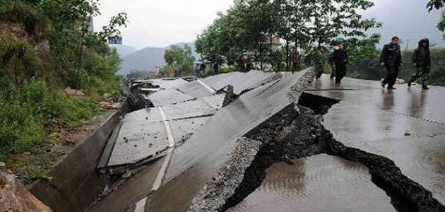
صورة توضح اثار احد الزلازل
اسباب حدوث الزلازل:
- عوامل طبيعية والتي تنشأ فيها الغالبية العظمى من الزلازل بسبب حركة الصفائح التكتونية والانفجار البركاني الذي يرافقه زلزال.
- عوامل بشرية والتي قد تكون مسببة للزلازل مثل الكميات الكبيرة جداً للمياه المحتجزة في البحيرات خلف السدود وكذلك بناء المباني ذات الأوزان فائقة الثقل، حفر وحقن الأبار بالسوائل، كذلك عمليات استخراج الفحم، وعمليات حفر الأبار النفطية.
انواع الزلازل:
1. زلازل بركانية: ويرتبط حدوثها بالنشاط البركاني ، واندفاع المواد الصخرية المنصهرة من جوف الأرض إلى سطحها، مثال ذلك ما يصحب ثوران براكين جزر هاواي من زلازل غاية في العنف والقوة.
2. زلازل تكنونية: وتحدث في المناطق التي تصيبها الانكسارات وتتعرض للتصدع، وهذا النوع شائع كثير الحدوث . وهو يتركز على الخصوص في القشرة السطحية على أعماق تصل إلى 70 كم.
3. زلازل بلوتونية : ويوجد مركزها على عمق سحيق من الأرض. ويحدث نتيجة الانكسارات.

التوزيع الجغرافي للزلازل:
على الرغم من أن الهزات الزلزالية ظاهرة شائعة في جميع أنحاء الأرض، إلا أن ما يحدث منها على اليابس يتركز في مناطق معينة، ومعظمها يقع ضمن ثلاثة نطاقات كبيرة هي:
- نطاق يمتد فوق سلاسل المرتفعات التي تحيط بسواحل المحيط الهادي في أمريكا الجنوبية وأمريكا الشمالية وآسيا، ويتضمن الجزر وأشباه الجزر التي تكتنف تلك السواحل.
- نطاق يمتد فوق ساحل البحر المتوسط، ويشمل مرتفعات الألب والقوقاز، ويمتد شرقاً في آسيا ليشمل مرتفعات الهيمالايا الى جزر اندونيسيا، وهناك يلتقي بالنطاق الأول.
- نطاق يشمل منطقة الأخاديد بشرقي أفريقيا وجنوب غربي آسيا. ويرتبط حدوث الزلازل في هذا النطاق بوجود الانكسار الافريقي العظيم.

خريطة الزلازل حول العالم
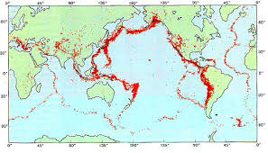

التصرف المناسب أثناء الزلزال:
- ذا كنت في مبنى قف تحت مدخل الباب أو تحت طاولة متينة وبعيداً عن النافذة والزجاج.
- في خارج المبنى قف بعيداً عن المباني والأشجار وخطوط الهاتف والكهرباء.
- إذا كنت في مركبة ابتعد عن الأنفاق والجسور ولا تخرج من السيارة.
- حاول أن تكون نفسيتك مرتاحة ولا تندهش.
- حاول أن تسعف نفسك والاخرين.
- حاول تهدئة الآخرين والتخفيف من الاضطرابات خاصة عند الأطفال لكي لا تنتج حالات نفسية بعد ذلك.

